Un labyrinthe pour la paix pendant le Mois dominicain de la paix

Pour mettre en lumière le Mois dominicain de la paix 2018, axé sur la République démocratique du Congo (RDC), et pour aider à approfondir la prière et la réflexion sur la paix en cette période, nous proposons la création d'un labyrinthe pour la paix dans votre communauté, église école, lieu de travail, jardin, parc ou tout autre endroit spacieux et facile d’accès. Il peut être utilisé pour un jour ou pour tout le mois.
Un labyrinthe peut être le symbole d'un voyage, d'un pèlerinage, d’un lieu où les gens peuvent marcher, entrer dans une contemplation plus profonde en suivant un chemin, en perdant le sens de l’orientation et celui du monde extérieur, ce qui peut calmer l'esprit. Cela peut également donner l'impression d'entrer et de se perdre dans un monde inconnu, une situation difficile où la foi est mise à l'épreuve. Le labyrinthe peut donc offrir un espace approprié pour méditer sur la paix dans la vie et l'environnement de chacun, dans le monde et en RDC.
Commencez par préparer un dessin de votre labyrinthe, en fonction de l’espace choisi. Il peut être créé à partir de pierres, de plantes, de bougies, de lignes peintes ou autres, à condition qu’il ne forme qu’un seul chemin par lequel les gens peuvent s’acheminer vers le centre. Voici quelques exemples :

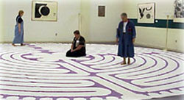
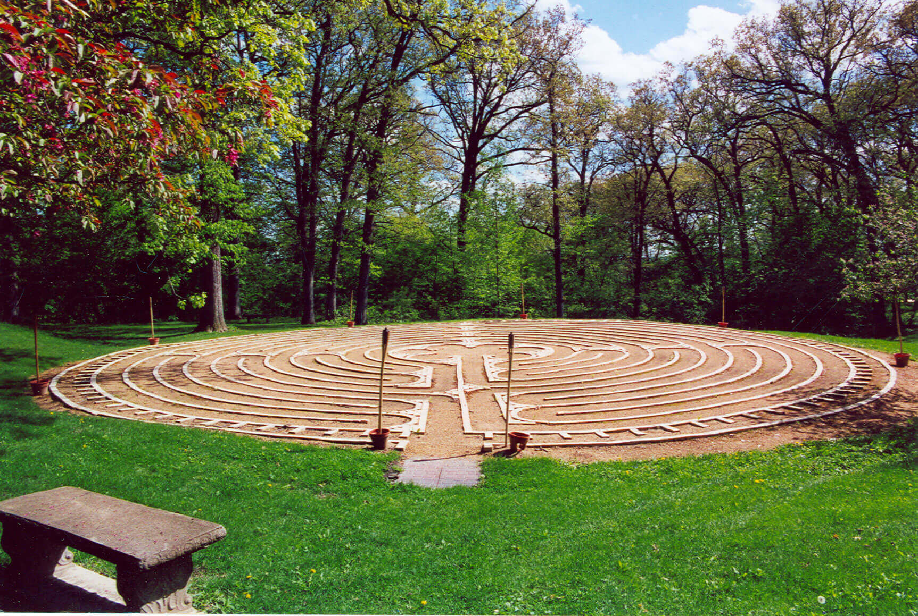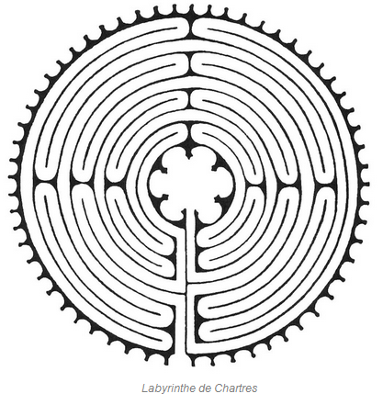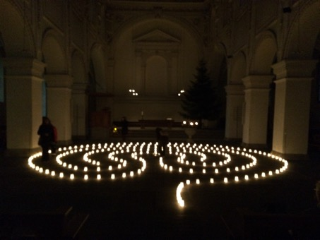

En dehors ou à l'entrée du labyrinthe, avec une présence d'accueil pour encourager l’entrée :
- Il pourrait y avoir un panneau avec des affiches et des explications sur la situation en RDC, ainsi que sur la signification d'un labyrinthe,
- Les "pèlerins" peuvent être invités à prendre une copie de la brochure explicative du Mois dominicain de la paix en RDC.
- On pourrait alors leur offrir une carte
→ avec une invitation à parcourir le labyrinthe, d'un côté.
→ et avec questions, de l'autre.
Nous proposons une suggestion pour ces textes ci-dessous, qui peuvent être adaptés aux conditions locales.

Au centre du labyrinthe:
- il pourrait y avoir un espace pour faire une pause (avec quelques coussins, tabourets,…) où les pèlerins peuvent prier, lire les informations sur le Mois Dominicain de la Paix ou écrire des prières qui peuvent être placées dans un panier ou une boîte à l’entrée du labyrinthe.
- Du papier et des stylos pourraient être mis à disposition pour écrire les prières, ainsi que
- Des petites bougies, le pèlerin étant invité à en prendre deux – l’une à conserver comme rappel personnel et source d’inspiration; l'autre à donner à quelqu'un pour partager l'expérience et l'intention.

Ce ne sont que des suggestions que vous pouvez utiliser ou adapter selon vos propres conditions et aptitudes. Nous espérons que vous serez inspirés et penserez à bien d’autres choses encore ! Merci de les partager avec nous!

Invitation à l’entrée du labyrinthe

Cher/Chère ami(e),
Bienvenue au Mois dominicain de la paix axé sur la République démocratique du Congo (RDC) en Afrique Centrale.
Vous êtes cordialement invité(e) à prier pour cette paix et pour le courage de faire la paix avec vous-même et avec les autres en marchant lentement dans ce labyrinthe en silence. De l'autre côté de cette carte, vous trouverez des suggestions pour alimenter votre prière.
Au centre du labyrinthe, vous aurez l'occasion d'écrire une prière que vous pourrez déposer dans la boîte (panier) prévue à cet effet, à votre sortie.
Vous trouverez également des bougies au centre. Vous êtes invité(e) à en prendre une comme source d'inspiration pour continuer à prier pour la RDC ce mois-ci. Et vous êtes aussi invité(e) à en prendre une seconde à donner à quelqu'un d'autre pour partager l'expérience et l'intention.
Merci pour votre solidarité et vos prières.

Questions éventuelles pour la méditation dans le Labyrinthe

- Combien de fois je m’offre quelques minutes de silence?
- Quels sont les deux événements récents de ma vie qui m'ont laissé sans sécurité sans un sentiment de paix?
- Où et comment ai-je vécu Dieu dans de tels moments?
- Quelles personnes m'aident à avoir un sentiment de paix?
- Avec qui dois-je faire la paix?
- Quelle image sur la RD Congo me touche?
- Quand je m'imagine dans une telle situation, comment je me sens?
- Quelle est ma prière pour les habitants de la RD Congo?
- Comment puis-je offrir un soutien aux populations de la RD Congo?
- Comment puis-je apporter la lumière et la paix à ceux qui m'entourent?

